**Evidencia DEC_1206**

Login por Identidad Digital

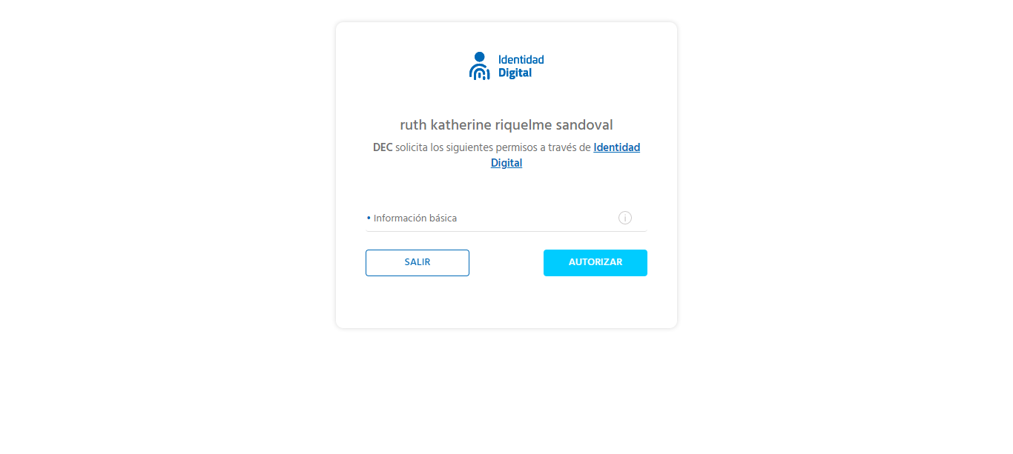

Click al botón Autorizar

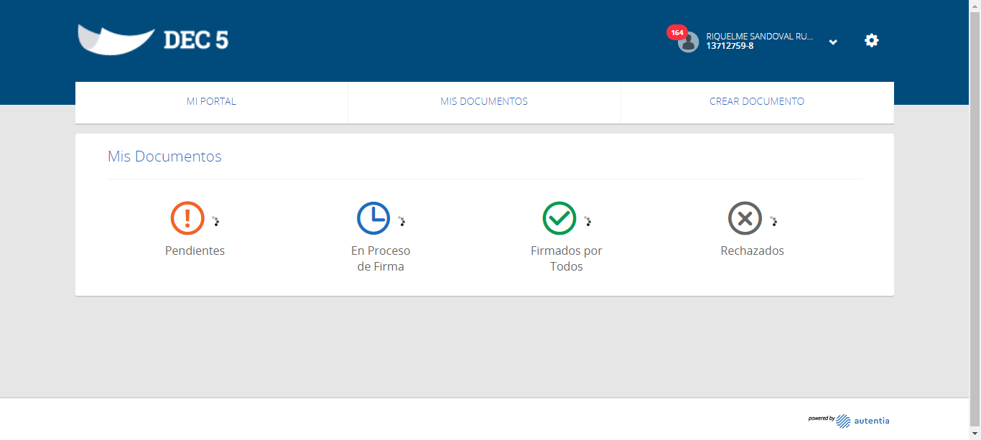

Click a Nombre Usuario

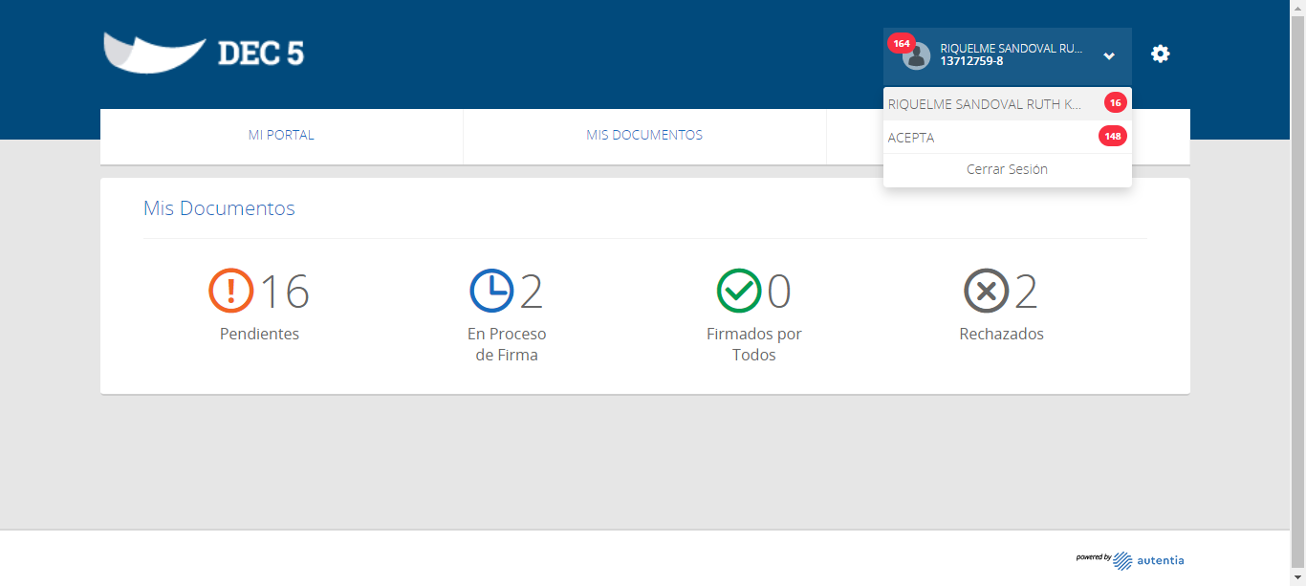

Click empresa ACEPTA

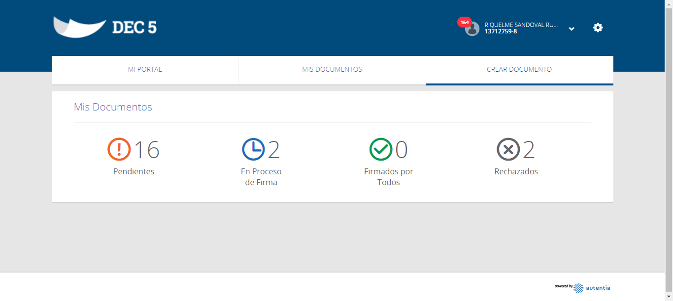

Click Crear Documento

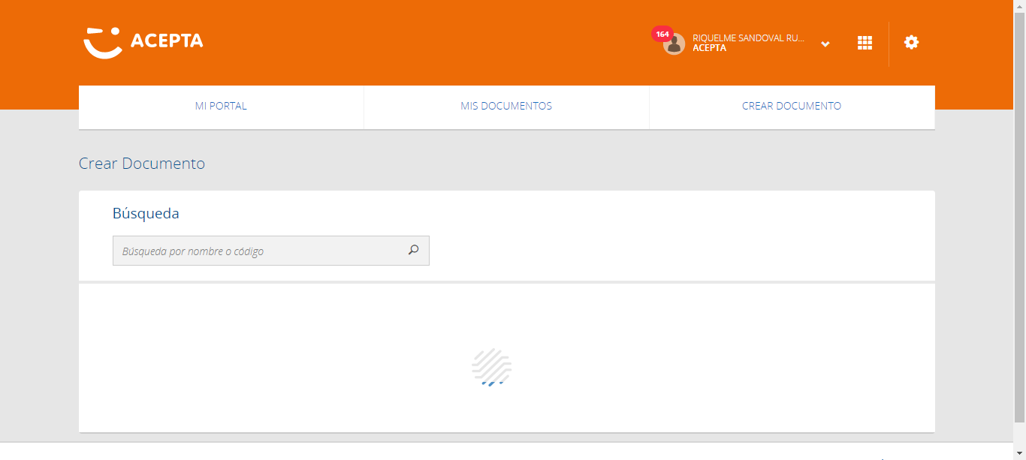

Click Botón Crear Plantilla Archivo

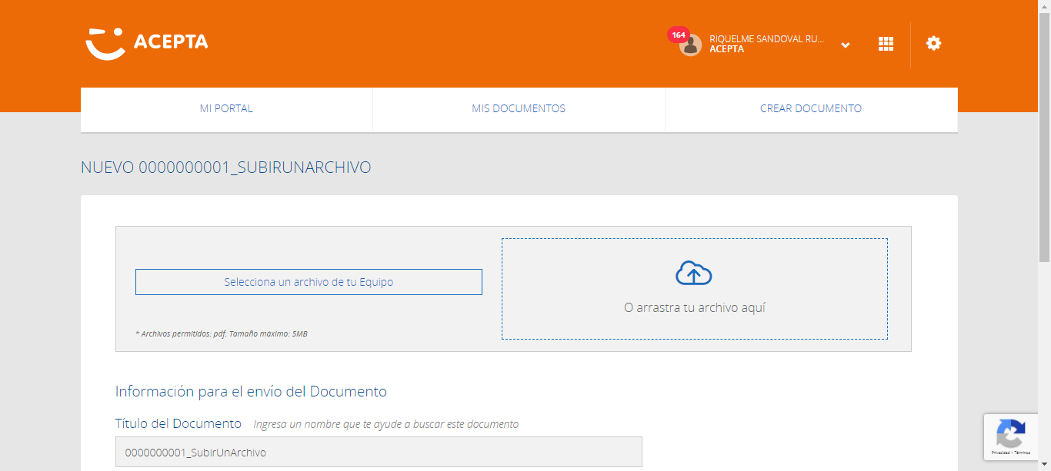

Datos de firmante

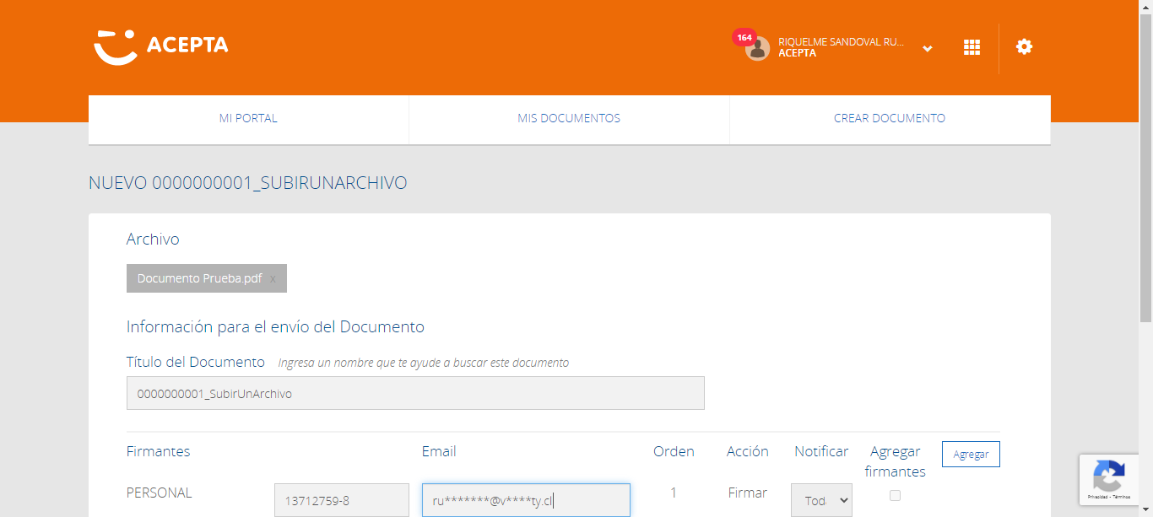

Click Botón Agregar

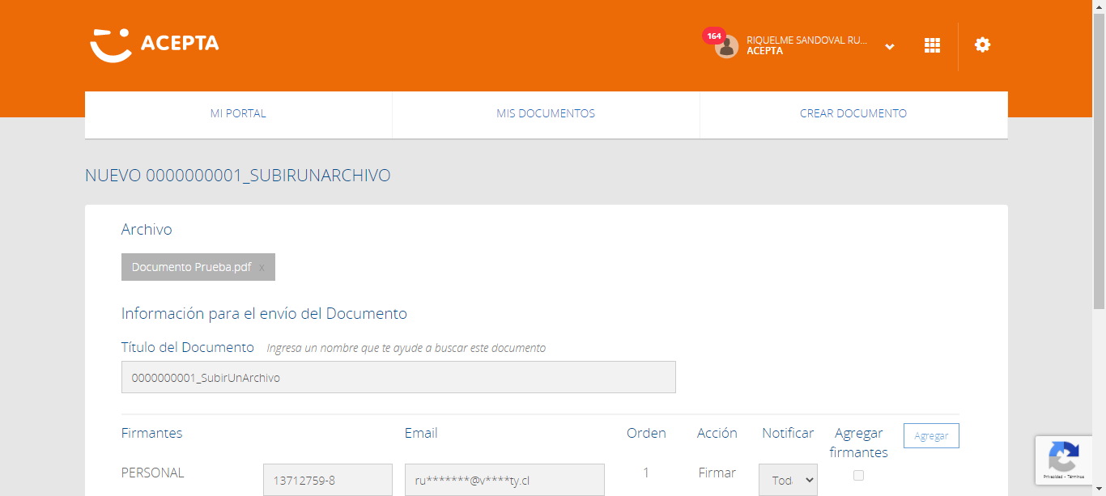

Caso OK

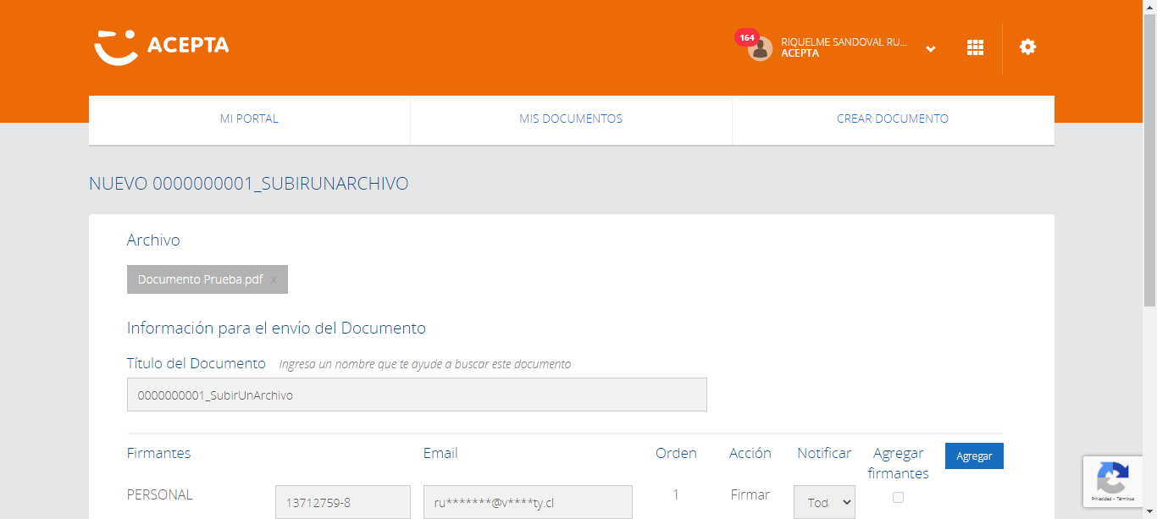

Datos de firmante Pdf

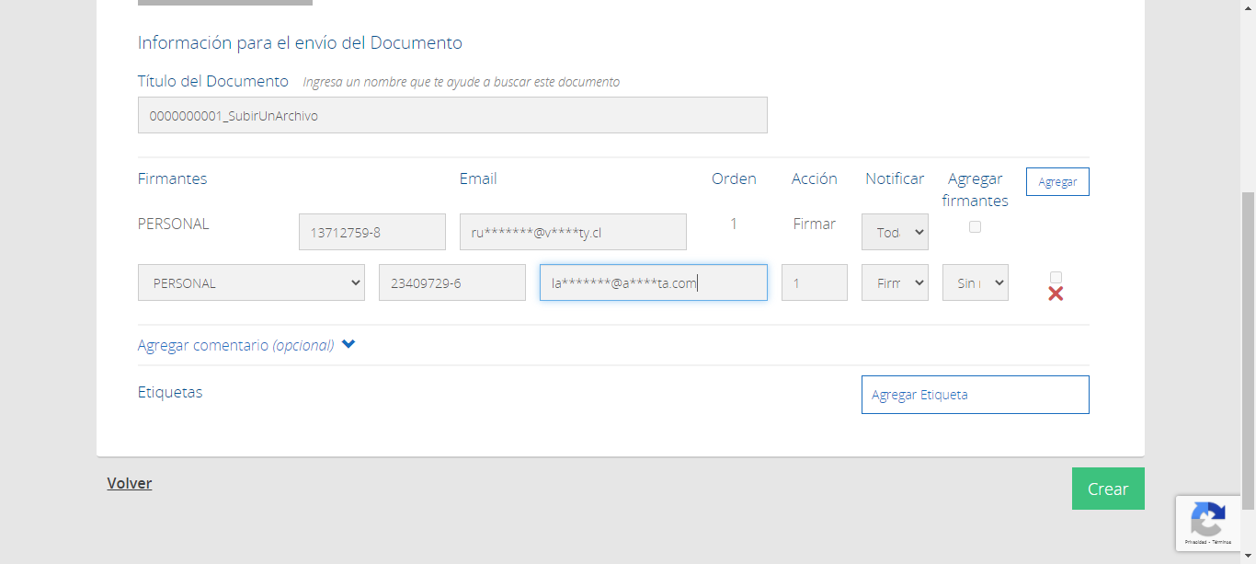

Click Botón Crear Documento

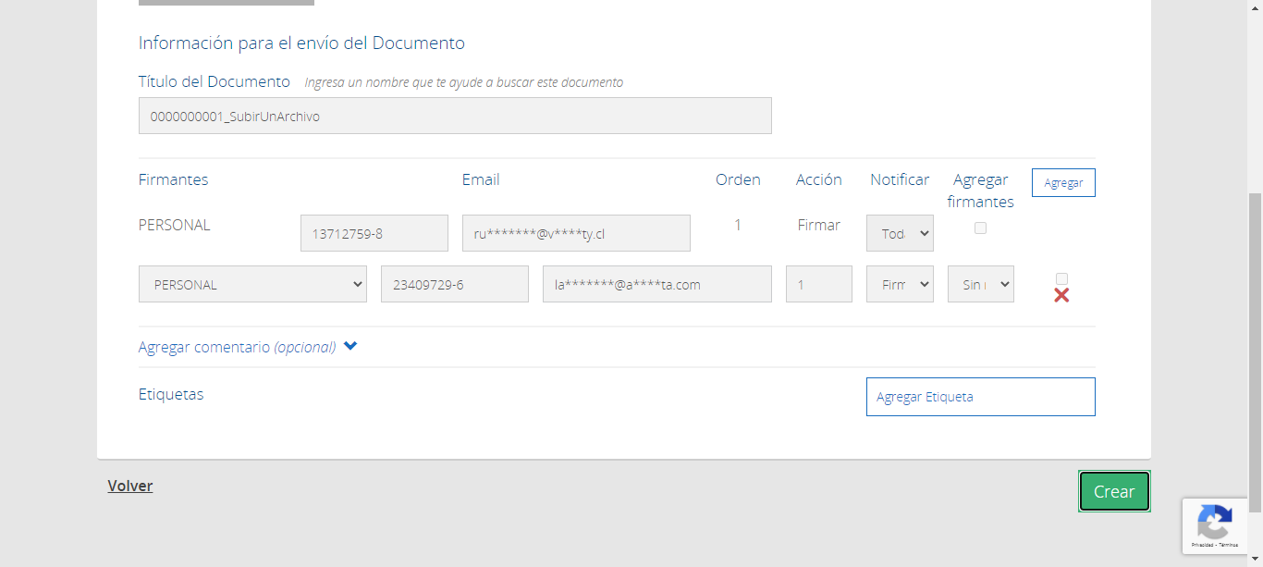

Caso OK

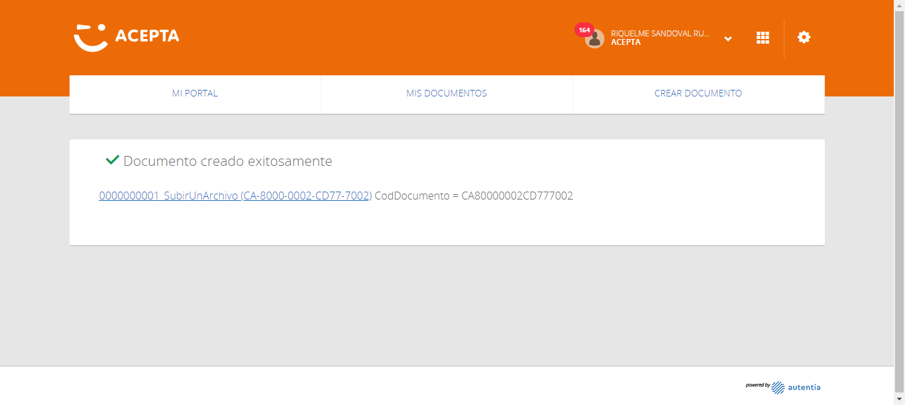

Documento Creado OK0000000001_SubirUnArchivo (CA-8000-0002-CD77-7002) CodDocumento = CA80000002CD777002



Caso OK

